

Hallo liebe Kinder!

  
Wir, das Team der Baufirma Lechner, laden euch

**am Donnerstag,28.8.2025**  
**von 14.00 – 17.00 Uhr**

ganz herzlich zur **„Kinderbaustelle“** ein!

Dort könnt ihr mit dem Bagger fahren, mauern   
und im Sand spielen!

Zur Stärkung gibt es eine leckere Baujause.  
  
Wir freuen uns sehr auf euch!

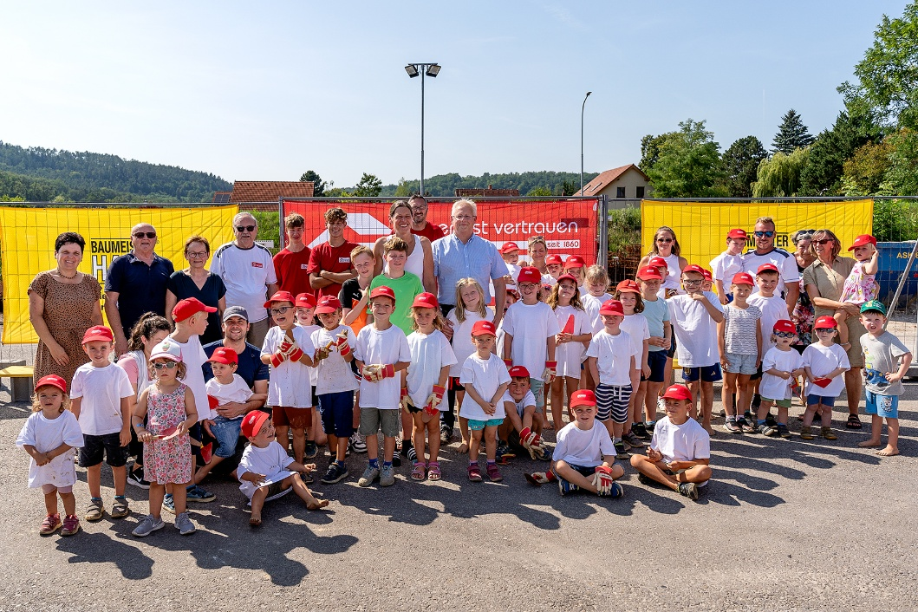  
  
Bitte um Anmeldung bis spätestens 26.8.2025 unter 02985/8227, [christine.lechner@lechner-bau.at](mailto:christine.lechner@lechner-bau.at) oder [daniela.weiker@gmail.com](mailto:daniela.weiker@gmail.com)